СOOРYЖЕНИЯ ГЕЛИОСУШКИ С ТЕПЛОВОЙ ТРУБКОЙ
Айназарова О.С.¹, Хыдыров Р.Б.²
¹Айназарова Огулджан Сейлиевна - старший преподаватель;
²Хыдыров Ровшен Бaтыр Оглы - преподаватель,
кафедра теории и методики физической культуры, факультет физической культуры,
Института инженерно-технических и
транспортных коммуникаций Туркменистана,
г. Ашхабад Туркменистан,

Инновационные разработки в области энергосбережения вносят большой вклад в развитие энергетического сектора. Тепловые трубы в инженерных сооружениях и технологических процессах на транспортных предприятиях, использования генератора переменного тока тепловой обмен тепловой трубкой (ТОТТ) имеет большое значение для экономии энергии.
В таких сооружениях в закрытом объеме проходящий переменная фаза, тепло и масса с помощью влияние переходных процессов тепло из одной точки в другую очень быстро перемещается.
Тепловые трубки для ТОТТ установок очень много посвященных работ. В этой работе основное внимание уделяется повторному использованию выброшенных в атмосферу тепло воздуха в гелио сушилки.
Тепловые трубки - это специально закупоренные герметически закрытые трубки в которых убрали внутренних воздух и установка фильтра внутри которого есть жидкость.
Труба делится на три зоны: паровая зона, адиабатическая и конденсационная зона. (рисунок 1)
Из схемы видно, что когда тепло подаётся в паровую зону тепло прошедшее по стенкам подогревам фитилю и с нею впитанная рабочая жидкость превращается в пар.
Возникший пар по паровым каналом перемещается, свой «спрятанный» терло в конденсационной зоне трубы превращается в жидкость сначала в фильтр во внутреннюю стенку трубки, затем тепло передаётся в приёмную установку.
В фильтре конденсируемый пар превращенный жидкость за счёт капилярного давления из пористого материала сделанного фильтра опять в паровую зону возвращается и этот процесс повторяется заново. Адиабатическая зона изолируется теплом, в этой зоне потеря тепла в очень малом количестве бывает.
Такую установку тепловые перемены используемые, а также особенности теоретически и практически проведённые расчёты в экономическая отношении, и проведённые в природных условиях с помощью экспериментов были обоснованы. Эти особенности объясняются в использовании в теплообменных процессах «в очень» тепловых передачах используемые тепловые трубки.
Поэтому мы гелио сушильной установке отработанный, на внешнюю атмосферу выброшенного воздушного тепло повторно полезно использовать.
На сегодняшний день из расчетов и лабораторно обоснованных научных итогов использования взяли в цель.
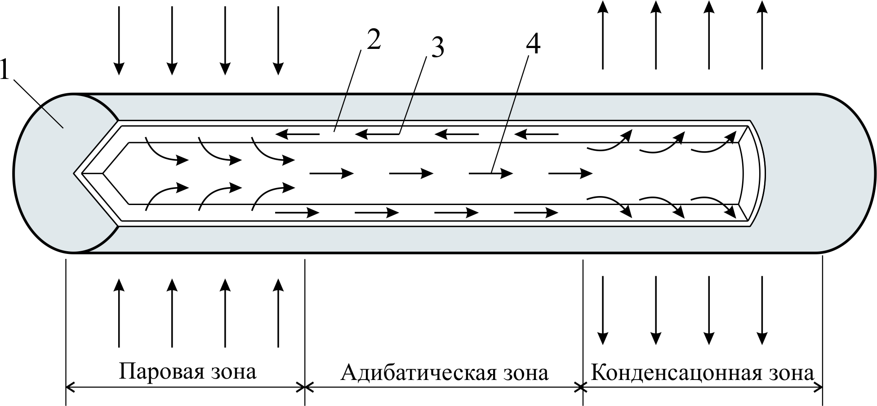Одним из основным показателей ТОТТ это его тепловая эффективность.

Рисунок 1. Схема применения теплообменника тепловой трубки.

Одним из ключевых показателей (ТОТТ) является тепловая эффективность. Схема, которую мы собираемся использовать, представляет собой простую схему с противоположной схемой потока воздуха (рисунок 2).
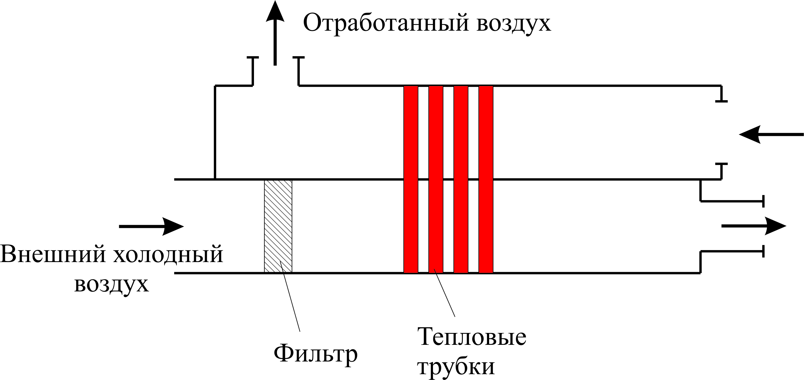Рисунок 2. Смеха теплообмена с тепловыми трубками.

Общие характеристики ТОТТ отвечающие нашим условиям:
- тепловые трубки также ТОТТ устанавливается по шахматной схеме;
- в РПИ, наружный диаметр тепловых трубок 0,0254м, ребра 0,044м в диаметре 1 метра он состоит из 424 ребер;
- расстояния между трубами 0,0508м;
- тепловые трубки используется для нагрева жидкого воздуха, подаваемого в сушилку, для нагрева;
- материал трубки – медь, длина ,4м.;
- 1,2м расположенные вдоль потока горячего воздуха.
Коэффициенты теплопроводности тепловых труб (К_{ТТ}) по формуле рассчитан на фитиль тепловой трубы:

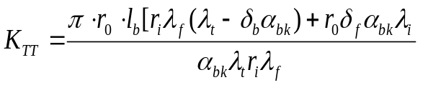 (1)
В формуле:
r₀, r_{i -} внешний и внутренний радиусы тепловой трубки (м);
l_{b} - длина зоны испарения (плотность зоны испарения и зоны охлаждения равны,
${}_{t}$, ${}_{f}$ - коэффициенты теплопроводности медной трубы и фитиля (Wt/m^{2 o}C);
${}_{t}$,${}_{f}$ - коэффициент толщины трубки фитиля в зоне испарителя (зона конденсатора) (м);
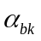- это коэффициент конвективного теплоотдачи из воздуха в трубы или из трубы в воздух (Wt/m^{2 o}C);
Без фитиля для тепловой трубки рассчитывается следующая формула:
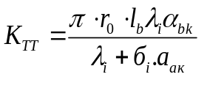(2)
Паровые и конденсаторные части труб нагреваются до высокой температуры. Температура между тепловыми трубками с воздушным охлаждением определяется по следующей формуле:
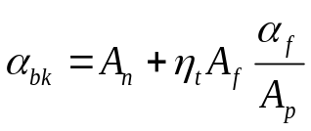 (3)
Здесь
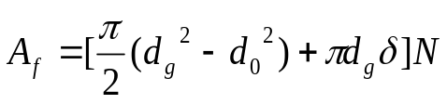 (4)
$A_{P}$- Площадь без ребристой участка трубы, м²;
$α_{f}$- Коэффициент теплопередачи ребристой трубы, (Wt/m^{2 o}C);
$A_{n}$- Общая площадь между ребрами трубы м²;
$A_{f}$- Площадь ребра, м²;
$η_{f}$- Коэффициент, определяющий работу ребер.
Этот коэффициент [4] показан в работе (2α_{f}/λ_{m}/$\frac{1}{2}$) we r_{i}/r₀ определяется в зависимости от графика.
α_{f} -определяется по следующей известной эмпирической формуле.[5]
$α_{f}=\frac{λ_{n}}{d_{0}}∙0.134 {Re}_{f}^{0.68}∙{Prf}^{1/3}{\left(\frac{S}{E}\right)}^{0.2}∙{\left(\frac{S}{8}\right)}^{0.1134}$ (5)

Где,
$λ_{n}$-коэффициент теплопроводности воздуха, (Wt/m^{2 o}C);
$d_{0}$ -Наружный диаметр патрубка, м;
- толщина ребра, м;
l- высота ребра, м;
S- Расстояние двух ребер, м.
Формула (5) относится к ребрираванной трубке. Однако на объекте есть несколько тепловых трубок. Они устанавливаются на объекте на основе схемы между рядий, расстояние между трубами и связанными с ними ребрами сужается а скорость проходящего через них воздуха увеличивается в соответствии со скоростью воздуха, проходящего через канал из помещения. Эта скорость ${(v}_{d})$ определяется по формуле ниже.
$v_{d}=\frac{v∙F_{k}}{N\left(W_{1}-2бl\frac{l_{b}}{S}-d_{0}l_{b}\right)}$ , (6)
Где,
$v_{d}$ - скорость воздуха, вы ходящего из канала до конструкции м\с,
$F_{k}$- площадь поперечного сечения канала (м).
N - перечень тепловых трубок, вертикально интегрированных в направлении воздушного потока
$W_{1}$- расстояние между двумя трубками (м).
ТОТТ Коэффициент теплопередачи труб в 1-м ряду сооружения и она
определяется входящей скоростью. α_{f} значение во (2) и (3) формулах вставляется окончательные значение (К_{ТТ}) и из этого последних рядов α_{f}
рассчитаны путем их подстановки в формулы.
Эффективность ТОТТ сооружения определяется следующей формулой:
$E=\frac{t_{1}^{'}-t_{1}^{''}}{t_{1}^{'}-t_{2}^{'}}$ , (7)
$t_{1}^{'}$₋ Температура горячего воздуха на входе в кондиционер С⁰
$t_{2}^{'}$ -Температура холодного воздуха, поступающего в объект из окружающей среды С⁰,
$t_{1}^{''}$- температура воздуха, выходящего из помещения С⁰,
$t_{2}^{''}$- температура воздуха, нагретого в сушилку от внешнего воздуха С⁰ которая необходима для определения эффективности установки ТОТТ $t_{1}^{'}$и $t_{2}^{''}$по формуле с температурами определялись по формуле, приведенной в работе.
Расчеты проводились при температурах окружающей среды, относящихся к летним и зимним периодом. Результат расчетов преведенны в следуших таблицах.
Таблица 1 Tемпература воздуха от прямо солнечной сооружения до ТОТТ t=70 ⁰С, внешняя температура воздуха t₂ =40 ⁰С.
 | V_{d}=0.53m/s  K_{TT}=7.53wt/grad | V_{d}=1.75m/s  K_{TT}=11.65wt/grad | V_{d}=4.39m/s  K_{TT}=20.73wt/grad | V_{d}=8.77m/s  K_{TT}=33.1wt/grad
t₁՛՛ | 43.76⁰C | 48⁰C | 50.2⁰C | 51.8⁰C
t₂՛՛ | 64⁰C | 60.3⁰C | 58.2⁰C | 56.7⁰C
E | 87.5% | 74% | 66% | 61%

Таблица 2 Tемпература воздуха от прямой солнечной электростанции до ТОТТ $t_{1}^{'}=$25 ⁰С, внешняя температура воздуха $t_{2}^{''}$=-2 ⁰С.

 | V_{d}=0.53m/s  K_{TT}=7.53wt/grad | V_{d}=1.75m/s  K_{TT}=11.65wt/grad | V_{d}=4.39m/s  K_{TT}=20.73wt/grad | V_{d}=8.77m/s  K_{TT}=33.1wt/grad
t₁՛՛ | 1.8⁰C | 5.65⁰C | 8.12⁰C | 9.5⁰C
t₂՛՛ | 18.53⁰C | 15.36⁰C | 13.15⁰C | 11.89⁰C
E | 84.6% | 71.65% | 62.5% | 57.3%

Как видно из таблиц 1-2 эффективность установки ТОТТ от сушильной установки до ТОТТ будут незначительного отличатся друг от друга, несмотря на разницу в температуре воздуха и окружающей среды. Эффективность ТОТТ также снижается с увеличением K_{ТТ} в виде серебра из этих таблиц. Это связано с тем, что скорость К_{ТТ} увеличивается скорости воздушного потока в зависимости от воздуха, обеспечиваемой ТОТТ, как показано в таблицах когда K_{ТТ} увеличивается примерно в 4,4 раза скорость воздушного потока увеличивается в 16,5 раз.
Повышенная скорость воздушного потока снижает передачу тепла от потока горячего воздуха к потоку холодного, несмотря на увеличение теплопередачи. Следовательно, эффективность ТОТТ является максимальной при v=0,53м\с К_{ТТ}=7,53 Wt\град и он колеблется в пределах 84,6%-87,5%. В данной научной статье использованы книги и учебные пособия Л.Л. Василиев, С. Чи, К.Тойлыев, М.Лавченковой, М.А.Михеева.

Список литературы

В.И.ВИССАРИОНОВ, Г.В.ДЕРЮГИНА, В.А.КУЗНЕЦОВА,
Н.К.МАЛИНИН
СОЛНЕЧНАЯ ЭНЕРГЕТИКА
Учебное пособие для вузов
Под редакцией В.И.Виссарионова
Допущено Учебно-методическим объединением
вузов России по образованию
в области энергетики и электротехники
в качестве учебного пособия
для студентов
Москва
Издательский дом МЭИ
2008
агент, смесь пара и сушильного агента; во, св – высушенная область, связанная влага.
Список литературы
1. Дерканосова А.А., Коротаева А.А. Перспективы использования протеинового зе-
леного концентрата (ПЗК) в кормопроизводстве // Наука и технологии в современном
обществе, материалы Международной научно-практической конференции: в 2 частях.
Уфа. – 2014. – С. 142-143.
2. Пат. № 2528027 РФ, МПК А23К 1/14 Способ комплексной переработки протеин-
содержащих зеленых растений [Текст] / А. А. Шевцов, А. В. Дранников, А. А. Деркано-
сова, А. И. Ключников, А. А. Коротаева; заявитель и патентообладатель Воронеж. гос.
ун-т инж. технол. - № 2013117658/13; заявл. 16.04.13; опубл. 10.09.14, Бюл. № 25.
3. Моделирование процесса распылительной сушки суспензии протеинового зелено-
го концентрата (ПЗК) [Текст] / А.А. Шевцов, А.А. Дерканосова, А.А. Коротаева, А.С.
Муравьев // Вестник Воронежского государственного университета инженерных тех-
нологий. – 2015. – №1 (63). – C.51–57.

PEÝDALANYLAN EDEBIÝAT ÇEŞMELERINIŇ SANAWY

- Türkmenistanyň ulag ulgamy durnukly ösüş ýolunda. –A. TDNG, 2016.
- Türkmenistanyň Prezidenti Gurbanguly Berdimuhamedowyň “Halkara hyzmatdaşlygyny we dürnukly ösüşi üpjün etmekde ulag-üstaşyr geçelgeleriniň tutýan orny” atly halkara maslahatynda eden çykyşy (Aşgabat, 2014-nji ýylyň 3-nji sentýabry).
- Gurbanguly Berdimuhamedow “Ösüşiň täze belentliklerine tarap” saýlanan eserler.VItom.Aşgabat : Türkmen döwlet neşirýat gullugy. 2013 ý., s.380-382
- Gurbanguly Berdimuhamedow “Ösüşiň täze belentliklerine tarap”, saýlanan eserler, VIII tom.Aşgabat : Türkmen döwlet neşirýat gullugy. 2015ý., s.383-393.
- Gurbanguly Berdimuhamedow. “Türkmenistan Beýik Ýüpek ýolunyň ýüregi”. Aşgabat: TDNG. 2017 ý. s. -303.
- Aşyrbaýew M.H. Gün energiýasy peýdalanylýan jaýlaryň ýylylyk kadasy. Aşgabat, Ylym. 2009. -160 sah.
- Ашырбаев М.Х. Пассивная система солнечного теплоснабжения//Дисс. на соиск. уч. ст.к.т.н., Ашхабад, 1984. с.171.
- Aşyrbaýew M.H. Gün bilen ýyladylýan desgalaryň ýylylyk kadasy. Ylym, 2013.
9.Аванесова Г.А. Сервисная деятельность: историческая и современная практика, предпринимательство, менеджмент. М.: Аспект Пресс, 2004-318 с.
10.Анисимов А.П. Экономика. Планирование и анализ деятельности автотранспортных предприятий. М.: Транспорт, 1998.
11.Денисова А.С – Теоретические основы автосервиса. Саратов, 2003.
12.Дюмин И.Е – Ремонт автомобилей. М.: Транспорт, 1999.
13.Карасев Е.Н – Организация автосервиса на станциях технического обслуживания. Шахты. 2003.
- Worthy Word Passive Solar Heating Systems Show Promise “ Chemical and Engineering News”, V 56, № 37, 1978 pp 23-25.
- NBSIR 7 b-1059 Intermediate Minimum Property Standards for Solar Heating and Domestic Hot Water Heating Prepared NRS for the Divison of Energy Building Tech and Standards, HUD, Apr. 1976, p. D-3.
- Jellot Y.I. Passive solar heating and cooling systems,“ASHR a E journal” V 20, № 1, 1978. Pp. 60-67.
- Андерсон Б. Солнечная энергия (основы строительного проектирования) .- М.:Стройиздат, 1982. – 375 с.
- Trombe F. Heating by Solar Radiation. Director of the G.N.R.S Internal Report V 13, № 1, 1973 p 100
- Hay H.R. Jellot Y.I. A Naturally air conditioned building.- “Mechanical Engineering”, V 92, № 1, 1970, pp. 19.
- Клыщаева О. Исследования условий рационального применения испарительного охлаждения при кондиционировании воздуха в районах сухого климата – Дис..канд.техн.наук. – Ашгабат, 1968. – 107 с.
- Брдлик П.М. Об эффективности применения водоналивных и орошаемых покрытий. – Строительное проектирование промышленных предприятий.М., 1966, № 4.
- Аронин Д.Э. Климат и архитектура.-М.: Госстройиздат, 1959.-251 с.
- Зоколей С. Солнечная строительство.-М.: Стройиздат, 1979, с. 84-145.
- Сабади П.Р. Солнечный дом. Перевод с английского Н. Б. Гладковой. М : Стройиздат 1981, стр. 113.
- Тойлиев К., Ашырбаев М. Х. Климатические факторы в системах солнечного отопления. – Изв . АН ТССР, сер ФТХ и ГН, 1980 №6, с. 49 – 56.45.
- Лосюк Ю. А. Нетрадиционные источники энергии: учеб. пособие “Технопринт”, 2005.
- Табунщиков Ю.А. Основы математического моделирования теплового режима задания как единой теплоэнергетической системы: Автореф. Дис…д-ра техн.наук.-Москва, 1983,-51 с.
- Богословский В.Н. Строительная теплофизика. –М.: Высшая школа, 1970. – 376 с. Пекер Я.Д. Математического моделирования микроклимата здания. М.: Центр научн. – техн. информации по гражднaнскому строительству и архитектуре, 1970. 102 с.
- Therelked I. L. Solar radiation of surfaus – ASHRAE Jurnal V. II., № 4, 1962.
- Баум В.А., Бабаев Ч. Влияние оптических характеристик поверхностей стен на прохождение солнечного тепла в помещение - Гелиотехника, 1966, №5, с.49-54.
- Михеев М. А., Михеева И. М. Основы теплопередачи. – М.: «Энергия», 1977, 343 с.
- Alok Srivastava, Ashvini, Kumar and G.N. Tiwari. Thermal Perfomance of a South Facing Wall as Solar Collector Storage System – “ Energy Resea ” v.4, № 198 pp. 309-316.
- S.K. Nayak, N.K. Bansal, M.S. Sodha. Analysis of passive heating concepts. – Solar Energy, v.30, №1, 1983 pp. 51-59.
- Building Perfomance. Passive Cooling Tehnology for Production Builders. The PGE Energy Center. San Franсisco, 1994.
- Jim Carr Residential Foundations National Association of Home Builders. Home Builders Press. Washington, 1999.
- Bango N. K., Mathur. R., Bhandari. M.S., 1993. Solar chimney for enhanced stack vetilation. Building and Enviranment 28, 373-377.
- Ding W., Hasemi. V., Vamada. T., 2005. Natural ventilation performance of a double-skin facade with solar chimney. Energy and Buildings 37, 411-418.
- Использование cолнечной энергии для теплоснабжения зданий (о работе секции отопления, теплоснабжения и вентиляции научно-технический Совета Госстроя СССР) .- Водоснабжение и сантехника, 1981 № 2.
- Balcomb I.D. et alt Passive Solar Desing Handbook, Vol. II, Los Alamos National laboratory, January 1980.
- Balcomb I. D. et alt “Perfomance Analysis of Passivety Heated Buildings: Expanding the SLR Method”. Passive Solar Jurnal, vol. 1, № 2, (1982), pp 67.
- Givoni B: “A Generalized Predictive Model for Direct Galn”. Passive Solar Jurnal, vol. 2, № 2, (1983), pp 107-115.
- Энергоактивные здания // Под редакцией Э. В. Сарнацкого и Н. П. Селиванова. М. Стройиздат, 1988.
- Aşyrbaýew M. H. Gün energiýasy bilen ýyladylýan jaýlary taslamakda ulanylýan hasaplama usullary. Türkmenistanyń Bilim ministrliginiń Magtymguly adyndaky TDU: “Türkmenistanyń bilim ulgamynda we halk hojalygynda täze tehnologiýalaryń ornaşdyrylyşy”. Ylmy – amaly maslahatyń nutuklarynyń gysgaça beýany. Aşgabat 28-nji aprel, 2005 ý.
- Debora Faggembauu. Heat transfer and fluid dinamics in double and single skin facades. TESI DOCTORAL, Terrassa, December 2006.
- E.P.Sakonidou, T.D. Karapantsios, A.I. Balouktsis, D. Chassapis. Modeling of the optimum tilt of a colar chimney for maximum air flow. Department of mechanical Engineering Technological Educational Institution of Serrec Received 18 July 2006.
- B. Todorovic and B. Maric. The influence of double facades on building heat losses and cooling loads. Faculty of Mechanical Engineering, Belgrade Unversity. Technical Report. 2002.
- D. Saelens and H. Hens International Energy Agency. Exco Energy Conservation in Buildings and Community Systems Programme. Copenhaguen meeting 15-17 April 1998. Annex 32, Subtask B: U-Value and Solar Heat Gain Coefficient Perfomance, 1998.
- D. Faggembauu A Oliva and M. Soria. Analysis of transient effects on the performance of advanced double and single skin facades includind transparent insulation. Numerical study and experimental validation. In Proceedings of the 6 th ISES Europe Solar Conference (EUROSUN 2006), 2006.
- M. Soria and A. Oliva. Vegetation for Cooling advanced glazed facades. Arquitectural integration, Gardening Technology Numercial Simulation GREENEA CADE project: Publishable Final Report Technical report, 2004.
- T.M. Boake. The Tectonics of the Double skin: North American Case Studies. University of Waterloo. Technical Report. 2006.
- Лыков М.В. Сушка в химической промышленности. М., «Химия», 1970. 432 с.
- Логан Х.Л. Коррозия металлов под напряжением. Пер. с английского В.А.Алексеева. М., «Металлургия», 1970. 340 с.
- Мачевская Р.А. Мочалова О.С. Подготовка поверхности под окраску. М., «Химия», 1971. 120 с.
54.Гоц В.Л. Методы окраски промышленных изделий. М.,«Химия», 1975. 264 с.
- Розенфельд И.Л. Коррозия и защита металлов. М.,«Металлургия», 1970.
447 с.
- Стеклов В.А. Основные задачи математической физики. Ч.I-II. М., Наука, 1970. С.224.
- Тихонов А.Н., Самарский А.А. Уравнения математической физики. М., Наука, 1972. С.410.
- Тихонов А.Н., Иванов В.К.. Дифференциальные уравнения с частными производными. М., Наука, 1970. С.380.
- Матяш Ы.И., Громов А.Ы. Количественная оценка степени влияния скорости подвижного состава на величину перегрева крыши пассажирского вагона под воздействием солнечной радиации. Транспорт Урала/№4 (27)/2010.
- Эккерт Э.Р., Дрейк Р.М. Теория тепло- и массообмена/под. ред. Лыкова А.В. М.: Л.: Госенергоиздать, 1961.
- O.Aýnazarowa, P.Ylýasow. Awtoulag kärhanasynda gün energiýasyndan peýdalanyp, energiýa tygşytlylygy gazanmak. – “Ýaş alymlar dünýä ylmyny we medeniýetini birleşdiriji güýçdir” atly halkara ylmy maslahatyň nutuklarynyň gysgaça beýany. Aşgabat:Ylym, 04-05.09. 2013. sah. 223-225.
- O.Aýnazarowa. Türkmenistanyň ulag ulgamynda gün energiýasyny ulanmagyň ekologiki ähmiýeti. – „Berkarar döwletiň bagtyýarlyk döwründe ylym, tehnika we innowasion tehnologiýalar“ atly halkara ylmy maslahatyň nutuklarynyň gysgaça beýany. Aşgabat: Ylym, 12-13.06.2017. sah. 324-326.
- O.Aýnazarowa. Türkmenistanyň ulag ulgamynda gün energiýasyny ulanmagyň ekologiki ähmiýeti. – „Berkarar döwletiň bagtyýarlyk döwründe ylym, tehnika we innowasion tehnologiýalar“ atly halkara ylmy maslahatyň nutuklarynyň gysgaça beýany. Aşgabat: Ylym, 12-13.06.2020.
- Kaц A.M. Окраска автомобилей на автотранспортных и авторемонтных предприятиях. Москва: «Транспорт» 1988.
- Бондаренко Е.В., Фаскиев Р.С.. Основы проектирования и эксплуатации технологического оборудования. Москва: Академия, 2011.
- Семена М.Г., Гершуни А.Н., Зарипов В.И.. Тепловые трубы с металла-волокнистыми капиллярными структурами. Киев: «Высшая школа», 1998.
- Petric W.R. Determining typical weather for use on solar energy simulations//Solar energy. 1978. Vol. 21. №4. P.55-59.
- Харченко Н.В., Никифоров В.А. Стохастическая модель климатических данных для расчета гелиосистем.//Гелиотехника. 1982. №1. с.53-58.
- Валов М.И., Горшков Б.Н., Некрасова Э.И. О точности определения интесивности солнечной радиации при расчетах гелиоустановок.//Гелиотехника. 1982. №6. с.47-50.
- Klein S.A. A method of simulation of solar prosess and its application// Solar energy. 1975. Vol. 17. №1. P.29-33.
- Бекман У.А.и др. Расчет систем солнечного теплоснабжения / У. Бекман, С. Клейн, Дж. Даффи: Сокр. пер. с англ. Г.А. Гухман, С.Н. Смирнова. - М.: Энергоиздат, 1982. - 79 с.
- Валов М. И. Использование солнечной энергии для получения низкопотенциального тепла//Электрические станции. 1983. №3. С.37-40.
- Mills Sonya. Heating of radiation. – Austral Refrig. Air. Condit and Heat V 21, № 86, 1957 p 46
73. Хаитов О.Х., Бабакулов К.Б. и др. Результаты исследования теплового режима лабороторного помещения, обогреваемого солнечной энергией.-В кн.: Тезисы докл. Всесоюзн.Конф. « Использования солнечной энергии ». Ашгабат, 1977, с.22-24.
74. Твайделл Дж., Уэйр А. Возобновляемые источники энергии. - М.: Энергоатомиздат, 1990. - 392 с.
75.Шершнев В., Дударев Н. Солнечные системы теплоснабжения // Строительная инженерия. – 2006. – №1. – http://www.stroing.ru/.
- Бекман Г, Гилли П. Тепловое аккумулирование энергии: Пер. с англ. – М.: Мир, 1987. – 272 c.
- Дульнев Г.Н. Тепло- и массобмен в радиоэлектронной аппаратуре. –М.: Высш. шк.., 1984. -247.
- Лосюк Ю.А.,Кузьмич В.В. Нетрадиционные источники энергии: Учебное пособие/Мн.: УП “Технопринт”, 2005.-234 с.
- Jumaýew A. Türkmenistanda Gün energetikasynyň resurslarynyň we ösüşiniň ylmy-tehniki hem-de usuly seljermesi. Okuw gollanmasy/A.: TDKP. 2016. 213 c.
- Жамалов А.Ж. Использование энергии солнца для сушки строительных материалов. «Гелиотехника», №4, с.59-61.
- Энергоэффективный дом: затраты минимальны в нем. Архитектура и строительство. http://www.ais.by, 2005.
- Ярошинская А. Солнечные альтернативы энергетики, ИА "Росбалт". http://www.proatom.ru.
- Стадник В.В. Статистические характеристики суточных сумм суммарной радиации. – Труды ГГО. 1983. Вып. 475. С.61-68.
- Беляев B.C., Хохлова Л.П. Проектирование энергоэкономнчных и энергоактивных гражданских зданий. Уч. пособие. - М.: Высшая школа, 1991. - 225 с.
- Береговой A.M. Энергоэкономичные и энергоактивные здания: Учеб. пособие. - Пенза: Пензенская архитектурно - строительная академия. 1997. -- 155 с.
- Экологическое домостроение. Проблемы энергосбережения/ Аврорин A.B., Огородников И.А.и др. - Новосибирск: ГПНТБ СО РАН. ГипроНИИ. АОЗТ "Экодом", 1997. – 71 с.
- Богословский В.H., Сканави А.Н. Отопление: Учебник для вузов Стройиздат. 1991. - 735 с.
- Булгаков С.H. Энергоэффективные строительные системы н технологии. Промышленное и гражданское строительство. - 1999 - № 11. - С. 20-23.
- Голованова Л.Α. Основные аспекты территориального энергосбережения: Учеб. пособие. - Хабаровск: Изд-во Хабар, гос. техн. ун-та, 2012. - 115 с.
- Aşyrbaýew M., Geldiýew H., Ataýew P. Energiýa tygşytlylygynyň esaslary. –A.: Ylym, 2018. -300 s.
91.O.Aýnazarowa. Awtomobil ulaglary kärhanalarynda gün guradyjylaryny ulanmagyň mümkinçilikleri. –“Türkmenistanda ylym we tehnika”TYA-nyň ylmy nazary žurnaly 2019 № 3 sah. 102-108.
92. O.Aýnazarowa. Awtomobiller ýuwlanda ulanylan suwlaryň arassalanyň usulynyň kämilleşdirilşy.“Ýaşlaryň ylym we tehnika” TYA-nyň ylmy köpçülikleýin elektron žurnaly 2020 № 3
93. O.Aýnazarowa. Ýyllyk turbaly gelioguradyjy desga. –“Türkmenistanyň Nebiti –Gazy we mineral serişdeleri” atly Türkmenistanyň nebitgaz toplumynyň syýasy-jemgyýetçilik we ylym-publisistik žurnaly 2021 № 3 sah. 24-27.

ИНТЕНСИФИКАЦИЯ ПРОЦЕССОВ ИСПАРЕНИЯ И КОНДЕНСАЦИИ
В ТЕПЛООБМЕННЫХ АППАРАТАХ
Докт. техн. наук, проф. ВАСИЛЬЕВ Л. Л., КУЛАКОВА. Г.
Министерство образования и науки Российской Федерации
Балтийский государственный технический университет «Военмех»
2. В.В. САХИН
КОНВЕКТИВНЫЙ ТЕПЛООБМЕН
В ОДНОРОДНОЙ СРЕДЕ
(ТЕПЛООТДАЧА)
Учебное пособие
Санкт-Петербург
2013

